Министерство образования и науки Украины



Севастопольский национальный технический университет

КОНТРОЛЬНАЯ РАБОТА

НА ТЕМУ:

«Производственно-техническая база предприятий автомобильного транспорта»

Севастополь 2010 г.

**1. Списочный состав автомобилей**

Таблица 1

|  |  |  |  |
| --- | --- | --- | --- |
| Модели автомобилей | | Эксплуатационное назначение, тип двигателя, краткая характеристика, грузоподъёмность | Ап, шт. |
| Основная | Привод |  |  |
| МАЗ -53371 | задний | Бортовой автомобиль – тягач. Кузов – металлическая платформа с открывающимися боковыми и задним бортами. Боковой борт состоит из двух частей. Настил пола – деревянный. Основной прицеп МАЗ 8926.  Двигатель.  Мод.ЯМЗ-236М2, дизель, V-обр. (90°), 6-цил., 130 х 140 мм. 11,15 л, степень сжатия 16,5, порядок работы 1–4–2–5–3–6, мощность 132 кВт (180 л.с.) при 2100 об/мин, крутящий момент 667 Н-м (68 кгс-м) при 1250–1450 об/мин. Форсунки – закрытого типа. ТНВД – 6-секционный, золотникового типа с топливоподкачивающим насосом низкого давления, муфтой опережения впрыска топлива и всережимным регулятором частоты вращения. Воздушный фильтр – сухой, со сменным фильтрующим элементом и индикатором засоренности. г/п – 8700 кг. | 150 |
| Итого в группе | | | 150 |
| Всего в парке | | | 150 |

Таблица 2 – Списочный состав прицепов и полуприцепов (п/п)

|  |  |  |  |
| --- | --- | --- | --- |
| Модель прицепа (п/п) | Модель автомобиля-тягача | Тип кузова, г/п прицепа/ п/п, т | Количество, шт. |
| МАЗ-8926 | МАЗ -53371 | Автомобильный двухосный прицеп предназначен для перевозки различных грузов. Платформа пол деревянный, борта откидные. г/п – 8240 кг. | 150 |

Таблица 3 – Условия эксплуатации подвижного состава

|  |  |  |
| --- | --- | --- |
| Условия эксплуатации (населённый пункт) | 40000 тыс. чел. | |
| Дорожное покрытие | низшие | |
| Рельеф местности | гористый | |
| Природно-климатические условия | холодный | |
| Среднесуточный пробег | тыс. км |  |
| Рабочая неделя | дней |  |

Таблица 4 – Исходные данные

|  |  |  |
| --- | --- | --- |
| Показатели | Ед. изм-я | По группам |
| Автомобиль |  | МАЗ 53371 |
| Количество автомобилей |  | 150 |
| Коэффициент технической готовности парка |  | 0,830 |
| Коэффициент использования парка |  | 0,571 |
| Количество рабочих постов |  |  |
| Посты ТО-1 |  | 2 |
| Посты ТО-2 |  | 3 |
| Посты Д |  | 2 |
| Регулировочные, разборочно-сборочные |  | 5 |
| Сварочные |  | 2 |
| Жестяницкие |  | 1 |
| Малярные |  | 2 |
| Деревообрабатывающие |  | 1 |
| Годовой фонд времени рабочего места, Фрм | ч | 2004 |
| Годовой фонд времени рабочего, Фр | ч | 1812 |
| Среднесуточный пробег, lcc | км | 108 |
| Количество технологически необходимых рабочих |  |  |
| Наименование зон, участков | Рт, чел. |  |
| Участки |  |  |
| Агрегатный | 9 |  |
| Слесарно-механический | 5 |  |
| Электротехнический | 3 |  |
| Аккумуляторный | 1 |  |
| Ремонта приборов систем питания | 2 |  |
| Шиномонтажный | 1 |  |
| Вулканизационный | 1 |  |
| Кузнечно-рессорный | 2 |  |
| Медницкий | 1 |  |
| Сварочный | 3 |  |
| Жестяницкий | 2 |  |
| Арматурный | 1 |  |
| Обойный | 1 |  |
| Малярный | 3 |  |
| Деревообрабатывающий | 1 |  |
| Итого | **36** |  |

**2. Расчёты площадей**

Таблица 5

|  |  |  |  |  |  |
| --- | --- | --- | --- | --- | --- |
| Название участка | Pt | fp1 | fp2 | Пуч | Fу |
| Агрегатный | 9 | 22 | 14 |  | 134 |
| Слесарно-механический | 5 | 18 | 12 |  | 66 |
| Электротехнический | 3 | 15 | 9 |  | 33 |
| Аккумуляторный | 1 | 21 | 15 |  | 21 |
| Ремонта приборов систем питания | 2 | 14 | 8 |  | 22 |
| Шиномонтажный | 1 | 18 | 15 |  | 18 |
| Вулканизационный | 1 | 18 | 15 |  | 18 |
| Кузнечно-рессорный | 2 | 21 | 15 |  | 36 |
| Медницкий | 1 | 15 | 9 |  | 15 |
| Сварочный | 3 | 15 | 9 | 2 | 139,5 |
| Жестяницкий | 2 | 18 | 12 | 1 | 83,25 |
| Арматурный | 1 | 12 | 6 |  | 12 |
| Обойный | 1 | 18 | 5 |  | 18 |
| Малярный | 3 | 24 | 18 | 2 | 166,5 |
| Деревообрабатывающий | 1 | 24 | 18 | 1 | 77,25 |

Таблица 6

|  |  |  |  |  |  |  |
| --- | --- | --- | --- | --- | --- | --- |
| Площадь агрегатного склада | |  |  |  |  |  |
|  | Кагр | G, кН | g | З, кН | Fп, м2 | Fск, м2 |
| Группа 1 | МАЗ 53371 | |  |  |  |  |
| Двигатель | 4 | 8,7 | 5 | 52,3 | 10,466 | 26,17 |
| КПП | 5 | 11,8 | 5 | 88,6 | 17,714 | 44,28 |
| Ось передняя | 4 | 4,3 | 5 | 26,0 | 5,210 | 13,02 |
| Задний мост | 4 | 6,8 | 5 | 40,7 | 8,150 | 20,37 |
| Рулевой механизм | 5 | 0,5 | 5 | 3,7 | 0,735 | 1,84 |
| Итого: |  |  |  |  |  | 105,69 |

Таблица 7

|  |  |
| --- | --- |
|  | МАЗ 53371 |
| ДВС | 890 |
| КПП | 1205 |
| ОП | 443 |
| ЗМ | 693 |
| РМ | 50 |

Таблица 8 – Площадь склада шин

|  |  |  |  |  |  |  |  |
| --- | --- | --- | --- | --- | --- | --- | --- |
| Модель автомобиля | Аи | Xk | Дз, сут | Lг, тыс. км | Lнп, тыс. км | Зш |  |
| МАЗ 53371 | 150 | 6 | 10 | 77 | 20 | 8,32 |  |
|  |  |  |  |  |  |  |  |
| Модель автомобиля | Зш прин | Dнар, м | B, м | Lст, м | n | fоб, м2 | Fk, м2 |
| МАЗ 53371 | 9 | 1,082 | 0,286 | 2,70 | 1 | 2,92 | 7,31 |

Таблица 9 – Площадь склада ГСМ

|  |  |  |  |  |  |
| --- | --- | --- | --- | --- | --- |
| Модель | Расход топлива, л/100 км | Грузоподъемность | Количество | aи | Суточный расход, л |
|  |  | Дизельные |  |  |  |
| МАЗ 53371 | 21,5 | 8,7 | 150 | 0,571 | 6084,5 |

Таблица 10

|  |  |  |
| --- | --- | --- |
| Наименование смазки | Работа на дизельном топливе | |
| Норма расхода на 100 л топлива | Хранимый запас З, л(кг) |
| Моторное масло, л | 3,2 | 2920,6 |
| Трансмиссионное масло, л | 0,4 | 365,1 |
| Специальные масла, л | 0,1 | 91,3 |
| Пластичные смазки, кг | 0,3 | 273,8 |

Таблица 11

|  |  |  |  |  |  |  |
| --- | --- | --- | --- | --- | --- | --- |
| Наименование смазочного материала | Хранимый запас смазочного материала, л | Тип емкости | Объем емкости, | Количество емкостей | Площадь 1 емкости, м2 | Площадь, занимаемая емкостями, м2 |
| Моторное масло | 2920,6 | Металлическая бочка | 275 | 11 | 0,36 | 3,8 |
| Трансмиссионное масло | 365,1 | Металлическая бочка | 100 | 4 | 0,19 | 0,7 |
| Специальные масла | 91,3 | Металлическая бочка | 100 | 1 | 0,19 | 0,2 |
| Пластичные смазки | 273,8 | Металлическая бочка | 100 | 3 | 0,19 | 0,5 |

Таблица 12 – Площадь производственных подразделений, уточнённая после планировки

|  |  |  |  |  |
| --- | --- | --- | --- | --- |
| Наименование производственного подразделения | Расчетная площадь, м2 | Принятая площадь | Ширина | Длина |
| Зона ТО-1 | 124,3 | 162,0 | 6 | 3 |
| Зона ТО-2 | 248,5 | 270,0 | 6 | 5 |
| ЗонаД1иД2 | 124,3 | 162,0 | 6 | 3 |
| Зона ТР | 372,8 | 378,0 | 6 | 7 |
| Зона ожидания |  | 0,0 | 3 | 0 |
| Агрегатный | 134,0 | 144,0 | 4 | 4 |
| Слесарно-механический | 66,0 | 72,0 | 4 | 2 |
| Электротехнический | 33,0 | 36,0 | 2 | 2 |
| Аккумуляторный | 21,0 | 36,0 | 2 | 2 |
| Ремонта приборов систем питания | 22,0 | 36,0 | 2 | 2 |
| Шиномонтажный | 18,0 | 18,0 | 1 | 2 |
| Вулканизационный | 18,0 | 18,0 | 1 | 2 |
| Кузнечно-рессорный | 36,0 | 54,0 | 3 | 2 |
| Медницкий | 15,0 | 18,0 | 1 | 2 |
| Сварочный | 139,5 | 144,0 | 4 | 4 |
| Жестяницкий | 83,3 | 108,0 | 4 | 3 |
| Арматурный | 12,0 | 18,0 | 1 | 2 |
| Обойный | 18,0 | 18,0 | 1 | 2 |
| Малярный | 166,5 | 180,0 | 5 | 4 |
| Деревообрабатывающий | 77,3 | 81,0 | 3 | 3 |
| Склад агрегатов | 105,7 | 108,0 | 3 | 4 |
| Склад запасных частей | 15,7 | 27,0 | 3 | 1 |
| Склад смазочных материалов | 13,2 | 18,0 | 2 | 1 |
| Склад шин | 7,3 | 9,0 | 1 | 1 |
| Склад лакокрасочных материалов | 2,4 | 9,0 | 1 | 1 |
| Итого: | 1873,5 | 2124,0 |  |  |
| Зона хранения автомобилей |  | 0,0 |  |  |

Таблица 13

|  |  |  |
| --- | --- | --- |
| **Сетка** |  |  |
| 18 | ´ | 18 |
| **Число пролетов** | |  |
| 3 | 2,185185 | 4 |
| **Площадь корпуса** | |  |
| 3888 | м2 |  |
| **Отклонение** | |  |
| 51,8% |  |  |

**3. Генеральный план АТП**

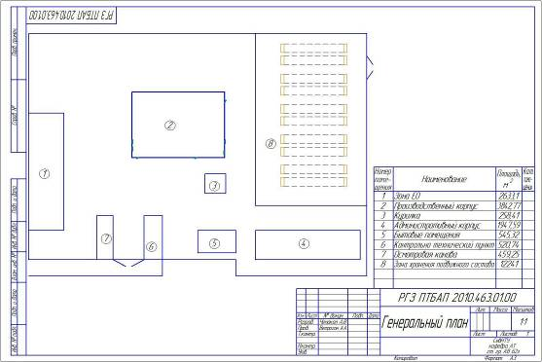

**4. Производственный корпус**

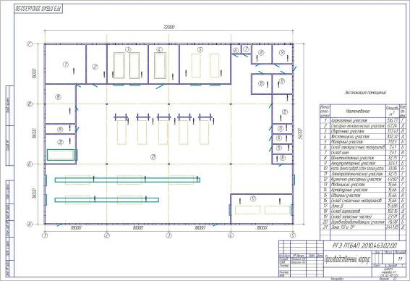

**5. Сварочный участок**

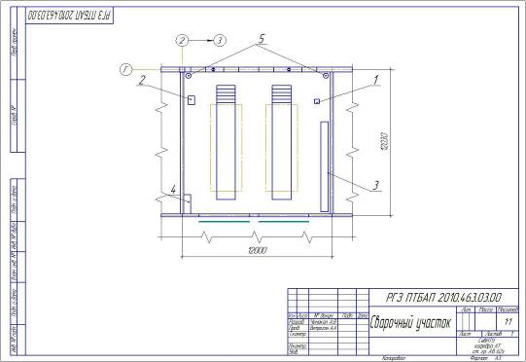

**6. Спецификация применяемого оборудования на сварочном участке**

ВДУ-511 предназначен: для комплектации полуавтоматов дуговой сварки.

В комплекте с полуавтоматом предназначен:

1) для полуавтоматической сварки плавящейся электродной проволокой на постоянном токе в среде защитных газов режим МИГ/МАГ-DC).

2) для ручной дуговой сварки покрытым электродами на постоянном токе (режим ММА-DC).

3) для аргонодуговой сварки неплавящимся электродом на постоянном токе (режим ТИГ-DC) при комплектации блоком БУСП-ТИГ или БУ-ТИГ.

Таблица 14

|  |  |  |
| --- | --- | --- |
| Наименование параметра | Значение | Значение |
| Режимы сварки | МИГ/МАГ-DC (MMA-DC) | ТИГ-DC |
| Напряжение питающей сети, В | 3х380 | 3х380 |
| Частота питающей сети, Гц | 50 | 50 |
| Номинальный сварочный ток, А (при ПВ, %) | 500 (60%); 400 (100%) | 500 (60%); 400 (100%) |
| Пределы регулирования сварочного тока, А | 50 – 500 (30–400) | 30–400 |
| Пределы регулирования рабочего напряжения, В | 16,5 – 39 (21 – 36) | 11 – 26 |
| Напряжение холостого хода, В, не более | 55 | 55 |
| Регулирование сварочного тока | Плавное | Плавное |
| Диаметр электрода, электродной проволоки, мм | – (2 – 8) | 0,8 – 8 |
| Потребляемая мощность при номинальном токе, не более, кВа | 29 (23) | 24 |
| Масса, кг, не более | 240 | 240 |
| Габариты, мм, не более | 845х520х795 | 845х520х795 |

**7. Генератор ацетиленовый АСП-10**

Генератор ацетиленовый АСП-10 Предназначен для получения газообразного ацетилена из карбида кальция и воды, применяется для питания ацетиленом аппаратуры для газопламенной обработки металлов. Состоит из газообразователя, вытеснителя, газосборника, переливной трубки, переливного патрубка, корзины, крышки, траверсы, защитного устройства с теплозащитным чехлом, предохранительного клапана и индикатора среднего давления ацетилена. Работает при температуре окружающей среды от -30°C до + 40°C.

Таблица 15 – Технические характеристики генератора ацетиленового АСП-10

|  |  |
| --- | --- |
| Наименование | Значение |
| Номинальная производительность, м3/ч | 1,5 (+ 10%) |
| Рабочее давление, Мпа (кгс/см2) | 0,01 – 0,15, 0,1–1,5 |
| Единовременная загрузка карбидом кальция, кг | до 3,2 |
| Размеры кусков карбида кальция, мм: | |
| основные (95%) | 25–80 |
| допустимые (5%) | 2–25 |
| Коэффициент использования карбида кальция | 0,944 |
| Габаритные размеры, мм, не более | 400х500х1000 |
| Масса комплекта, кг, не более | 16,5 |

Огнетушитель порошковый с массой заряда 6-кг предназначен для тушения возгорания твердых, жидких и газообразных веществ (класса А, В, С), а также возможно их применение для тушения электроустановок, находящихся под напряжением до 1000 В. Порошковыми огнетушителями рекомендуется оборудовать легковые и грузовые автомобили, сельскохозяйственную технику, противопожарные щиты на химических объектах, в гаражах, мастерских, офисах, гостиницах и квартирах. Не следует использовать порошковые огнетушители для тушения оборудования, которое может выйти из строя при попадании порошка (ЭВМ, электронное оборудование, электромашины коллекторного типа и т.д.).

Детальное описание.

ТУ У29.2–13485476.009–2002

Вместимость корпуса, л – 7,3 ± 0,2

Масса огнетушащего вещества, кг – 6 ±0,12

Огнетушащая способность по тушению модельного очага пожара класса:

класса В – 89В

класса А – 3А

Рабочее давление в корпусе огнетушителя при температуре 20 °С, МПа – 1,5 ± 0,15

Габаритные размеры, мм, не более:

Высота – 600

Диаметр корпуса – 180

Назначенный срок службы, лет – 10.

**Вывод**

В этой контрольной работе по дисциплине «Производственно-техническая база предприятий автомобильного транспорта» закрепил и расширил теоретические знания, полученные при изучении курсов «Проектирование АТП», «Производственно-техническая база предприятий автомобильного транспорта», «Техническая эксплуатация автомобилей» и приобрёл навыки в использовании справочной литературы. Дал характеристику предприятию, рассчитал и подобрал технологическое оборудование в производственное подразделение, сделал состав помещений АТП и расчёт их площадей, выбрал и обосновал планировочное решение строительных конструкций.

**Список используемой литературы**

1. Напольский Г.М. Техническое проектирование автотранспортных предприятий СТО/ Г.М. Напольский. – М: Транспорт, 1985.-232 с.
2. ОНТП-01–91 «Общесоюзные нормы технологического проектирования предприятий автомобильного транспорта».
3. Табель технологического оборудования и специализированного инструмента для АТП, АТО, БЦТО. М.: ЦБНТИ Минавтотранса РСФСР, 1986. – 72 с.
4. Краткий автомобильный справочник – М.: Транспорт, 1983. – 220 с.